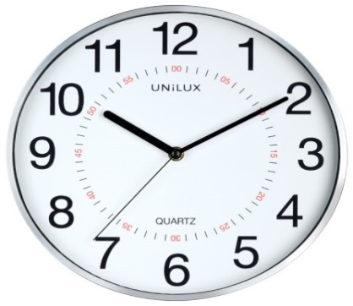- PRIJEDLOG:

1. POL
2. DO

- SATI IMAJU NASTAVKE:

1. IH (sedmih, osmih)
2. EH (2,3)

**KDAJ? = KADA**

- PRIJEDLOG: OB - u

1) AKO SE NALAZI SA LIJEVE STRANE SATA, SATI IMAJU NASTAVKE

2) AKO SE NALAZI SA DESNE STRANE SATA, SATI NEMAJU NASTAVKE

3) AKO IMAMO PUN SAT (18H, 13H…) ONDA IMAMO NASTAVKE –IH I –EH (2,3)

- PRIHAJAM …

- PRIJEDLOG: ČEZ

- SATI NEMAJU NASTAVKE

- 1 = ENO